МУНИЦИПАЛЬНОЕ КАЗЕННОЕ ДОШКОЛЬНОЕ ОБРАЗОВАТЕЛЬНОЕ УЧРЕЖДЕНИЕ ГОРОДА НОВОСИБИРСКА  «Детский сад № 331 комбинированного вида»  Семья и семейные традиции!  Уважаемые родители!  Чтобы дать определение тому, что такое семейная традиция, определимся сначала с тем, что это значит – «семья». Согласно Большому Энциклопедическому Словарю – это «основанная на браке или кровном родстве малая группа, члены которой связаны общностью быта, взаимной помощью, моральной и правовой ответственностью». А значит, в полноценной ячейке общества родственники не только живут под одной крышей, но и любят друг друга, заботятся о каждом своем члене, вместе проводят время. Если какое-то занятие или действие повторяется неоднократно, переходит от одного поколения к другому, то оно становится обычаем данного рода.  Семейные обычаи – это не обязательно что-то грандиозное и масштабное. Даже скромные еженедельные ритуалы, которые заведены в том или ином союзе, можно считать традицией. Например, уборка по субботам, совместный завтрак в воскресенье утром или просмотр вместе с детьми мультфильмов по пятницам.  Более того, привычка желать друг другу доброго утра, целоваться при встрече или прощании, звонок о том, что ты благополучно добрался до места назначения, можно также отнести к нормам, принятым в данной ячейке общества.  Если в Вашей семье еще не успели родиться традиции, то это никогда не поздно исправить:  - Соберите семейный совет и подумайте, что именно должно превратиться в традицию. Пусть каждый выскажет свое пожелание.  - Самым важным будет первое воплощение вновь утвержденной традиции. Нужно все сделать так, чтобы она обязательно доставила удовольствие всем членам семьи, и уже к следующему разу ее будут ждать с нетерпением.  Поэтому соблюдайте старые семейные традиции и не забывайте заводить новые, которые будут существовать исключительно в вашей семье. Чем больше в семье будет добрых и интересных традиций, тем более увлекательной и весёлой станет жизнь семьи. Ребёнок поймёт, что ничего нет важнее, чем семейное благополучие и эмоциональное состояние близких. | - Дальше дело только за временем и точностью  соблюдения вновь рожденных правил.  Вот небольшой список самых распространенных традиций, которые вы можете взять на вооружение:    1. Совместные игры взрослых с детьми (настольные, спортивные, интеллектуальные и тд.), правилам которых вы обучите своих детей. А когда игр наберется достаточное количество, можно устраивать турниры по особо полюбившимся развлечениям.    2. Семейные праздники. Обязательные празднования дней рождений (особенно детских), Нового года, 8 марта и т.д. с непременной подготовкой, сюрпризом для виновника, любимыми вкусностями и желанными гостями.    3. Семейная «планерка» или «круг». Это когда в определенный день вся семья собирается, например за чаепитием и обсуждает насущные вопросы и проблемы, радости и т.д. Подобные мероприятия позволяют даже самым маленьким членам семьи чувствовать себя большими и значимыми, ведь им доверили участие в семейном совете!  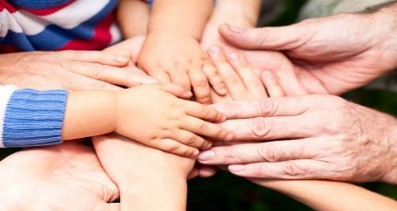  Семья – это счастье, любовь и удача,  Семья – это летом поездки на дачу.  Семья – это праздник, семейные даты,  Подарки, покупки, приятные траты.  Рождение детей, первый шаг, первый лепет,  Мечты о хорошем, волнение и трепет.  Семья – это труд, друг о друге забота,  Семья – это много домашней работы.  Семья – это важно,  Семья – это сложно,  Но счастливо жить одному невозможно!  Всегда будьте вместе, любовь берегите,  И ваши традиции свято храните!  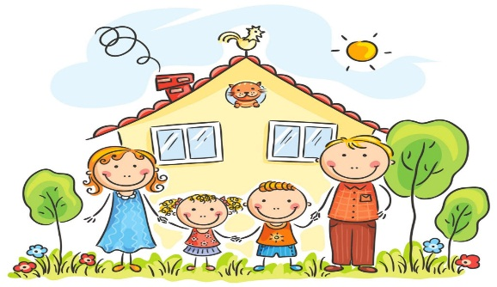 | 4. Сказки на ночь, которые по мере взросления детей могут переродиться в рассказ интересных познавательных историй.  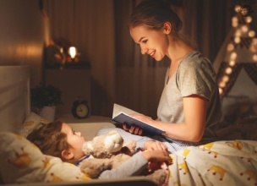  5. Совместные приемы пищи. Достаточно выбрать хотя бы один, когда вся семья в сборе. Замечательно, если вся семья участвует в подготовке, а традиция совместно накрывать стол к ужину и убирать после него тоже отличная идея.  6. Слияние с природой. Никак нельзя пропускать летний поход с палатками, удочками, бадминтоном, котелком для каши, ароматным шашлычком и всем остальным, что так любимо всеми малышами и взрослыми. Поверьте, ваши дети будут целый год вспоминать августовский звездопад и утреннюю рыбалку. 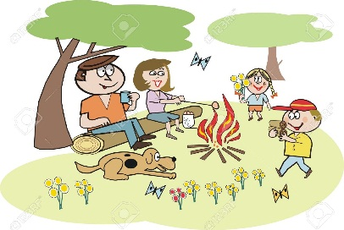  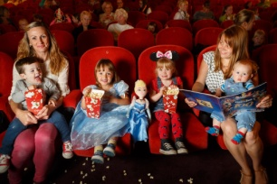  7. Культурно-познавательные мероприятия. Посещать музеи, выставки, спектакли и хорошее кино вместе с домочадцами.    8. «Фотохроники». Имеется в виду - поддержание семейной реликвии – старого фотоальбома, в который вы не буде забывать вкладывать общие фотографии, где запечатлены взрослые и дети.  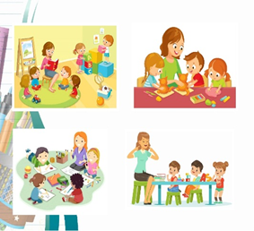  Семейные традиции  \Мне очень важно, мне очень нужно,  Чтоб вся семья собиралась за ужином!  Выложит дед, что узнал из газет,  Бабушка же, поправляя очки,  Что засушила шалфея пучки…  Папа и мама – о важной работе,  Брат – о рыбалке, футболе, походе…  И о контрольной сегодняшней — я…  За окнами вечер. А в доме – СЕМЬЯ!  

